PL02_RPI-instalace_OS-GPIO |  | Číslo pracovního listu:  2
Předmět: | Příjmení a jméno:
Zaměření: | Třída:

Žák dohodnutým způsobem elektronicky odevzdá pracovní list pod názvem „PL02_(Prijmeni)“.
Hodnoty součástek nejprve proměřte, nižší hodnota rezistoru by mohla poškodit zařízení.
- Instalace RPI
Nainstalujte na micro SD kartu aktuální verzi operačního systému Raspbian. Po zapnutí Raspberry Pi se seznamte s OS, nastavte si síť na připojení k AP z předchozí dílčí úlohy (SSID: IoT, heslo SPSvos123), proveďte update a upgrade OS, nainstalujte mc.
V konfiguraci AP Mikrotik nastavte pro RPI statické přidělování adresy 192.168.100.100/24
Pomůcky: Rasberry Pi 3, AP Mikrotik, PC se SW pro nahrání obrazu OS na microSD kartu.
- Vyzkoušejte ovládání GPIO pinů pomocí příkazů z terminálu
Pro vyzkoušení ovládání GPIO pinů na Raspberry Pi připojte přes nepájivé pole LED diodu na pin 5, kterou rozsvěcujte a zhasínejte pomocí příkazů.
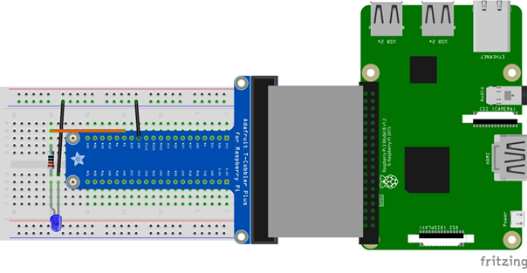
Pomůcky: Rasberry Pi 3, nepájivé pole, LED dioda, rezistor 220 Ω, propojovací vodiče
Literatura a zdroje informací: https://pinout.xyz/pinout/wiringpi

